Contrôle de la croissance végétale
1morphotp4.doc

L’auxine est une substance produite naturellement par les plantes. On cherche à travers ces expériences à évaluer ses effets sur la croissance de jeunes plantules de blé.
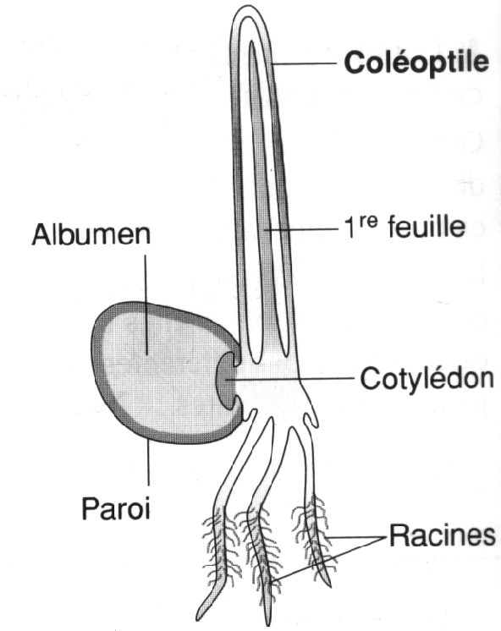
Coléoptile :Gaine foliaire (étui) entourant le bourgeon terminal des plantules de graminées.
EXPÉRIENCE 1 :
- Placez trois jeunes plantules dans deux boites de Pétri contenant :
milieu 1 : 2 ml de liquide de KNOP (milieu de culture neutre)
milieu 2 : 2 ml d’une solution d’auxine (10⁻⁵ g.ml⁻¹)
- Mettre chaque boite de Pétri fermée sous une lampe.
- Mesurez la taille des coléoptiles (en plaçant la boite sur une feuille de papier millimètré) toutes les 15 min durant 1 heure.

- Vous regrouperez les résultats dans un tableau.

EXPÉRIENCE 2 :
On cherche maintenant à déterminer quelle partie de la plante pourrait produire de l’auxine.

- Sélectionnez 6 plantules de blé de taille à peu près équivalentes.
- Préparez deux boites de Pétri contenant :
milieu 1 : 2 ml de liquide de KNOP (milieu de culture neutre)
milieu 2 : 2 ml d’une solution d’auxine (10⁻⁵ g.ml⁻¹)
- Sectionnez à l’aide d’une lame de rasoir les apex de 4 plantules (couper le dernier millimètre).
- Placer les 2 plantules décapitées dans le milieu 1 ainsi que 2 plantules non décapitées.
- Placez les deux dernières plantules dans le milieu 2.
- Comparez au bout d’une heure la taille des coléoptiles.

EXPÉRIENCES SUR LE PHOTOTRPISME :
Cette série d’expérience est chargée de mettre en évidence le phototropisme des végétaux et d’en comprendre les mécanismes :

Des plantules de blé sont cultivées dans des conditions différentes d’éclairement :
- Comparez l’état des plantules dans les différentes conditions et concluez.
- Formulez une hypothèse permettant d’expliquer ces résultats.
- Pour tester vos hypothèses, on vous propose de réaliser trois expériences :
- Cultiver des coléoptiles décapités en éclairement anisotrope.
- Cultiver, toujours en éclairement anisotrope, des coléoptiles dont l’apex est recouvert d’un capuchon opaque.
- Cultiver des coléoptiles en éclairement anisotrope.
Réalisez ces trois expériences.

